[자주(JAJU)] SOS! 수분 구원템!
‘쌀 고보습 스킨케어 라인’ 출시
- 국내산 쌀 유래 보습 성분 담은 고보습 스킨케어 라인 출시해
- 일상 속 건조하고 민감해지기 쉬운 피부에 수분 및 영양 전달
- 휴대 간편해 언제 어디서든 손쉽게 쓸 수 있는 6종 제품 출시
- 출시 기념 29일까지 온∙오프라인 매장서 20% 프로모션 진행

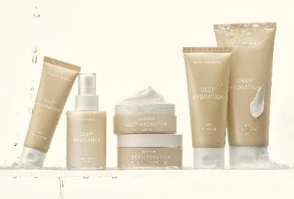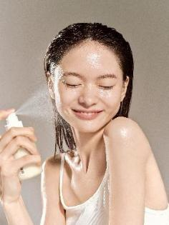

쌀뜨물 세안과 쌀가루 목욕으로 천연 화장품 만들어 쓰던 우리 조상들의 지혜를 담았다.

신세계인터내셔날의 라이프스타일 브랜드 자주(JAJU)는 국내 여주산 쌀 추출물로 보습 성분을 담은 ‘쌀 고보습 스킨케어 라인’을 출시했다고 1일 밝혔다. 팩 클렌저와 미스트, 크림, 큐어 밤, 마스크, 스팟 패치 등 총 6종으로 선보인다.

단백질과 비타민, 필수 아미노산 등이 풍부한 쌀은 한국인의 주식(主食)이면서도 예로부터 한국 여성들의 고운 피부를 가꾸는 데 활용돼 왔다. 자주는 영양 공급과 미백, 보습, 세정에도 효과적인 것으로 알려져 있는 쌀에서 영감 받아 피부를 위한 순한 보습 제품을 선보이게 됐다.

자주의 ‘쌀 고보습 스킨케어 라인’은 ‘Everyone, Everywhere, Everyday Deep HYDRATION(누구나, 어디서나, 일상 속 고보습)’을 슬로건으로 일상 속 건조하고 민감해지기 쉬운 피부에 깊은 수분과 영양을 전달한다. 피부 저자극 테스트와 민감성 피부 자극 테스트를 완료해 민감한 피부도 사용할 수 있는 것이 특징이다.

‘쌀 고보습 크림’ 은 피부에 촉촉함을 전달하고 건조함으로 인한 당김을 완화해주어 수분감 넘치는 촉촉한 피부로 케어해주는 수분장벽 보습 크림이다. 인체적용시험⑴에서 사용 직후 피부 장벽 +73%, 사용 직후 수분 지속력 +56%, 사용 직후 수분밀도 +36%, 사용 직후 피부 광채 +203% 개선 효과를 나타냈다. 피부에 끈적임 적고 부드러운 수분 밀착 포뮬러로 쉽게 건조해지기 쉬운 피부를 촉촉하고 윤기있게 가꾸어 준다.

‘쌀 고보습 큐어 밤’은 외부 자극으로 건조해진 부위를 집중적으로 케어하는 밤 형태의 고밀도 제형이다. 인체적용시험⑵에서 사용 4주 후 피부 가려움 개선율 70%, 사용직후 피부 수분 장벽 개선 +104%, 사용직후 피부 각질 개선 +93%, 사용직후 피부진정 +77%, 사용직후 수분 밀도 +49% 개선 효과를 나타냈다. 얼굴 외에도 환절기 거칠어지기 쉬운 손, 팔꿈치 등의 부위에도 사용할 수 있으며, 50ml 용량으로 휴대가 간편해 파우치 속 ‘수분 구원템’으로 안성맞춤이다.

‘쌀 고보습 크림 미스트’는 쌀 유래 보습 성분과 히알루론산이 함유되어 있는 제품으로 외출 전후 나 건조한 피부에 수시로 뿌려주면 크림을 바른 듯한 보습감을 느낄 수 있다. 수분층과 크림층이 결합해 피부에 수분을 공급하며, 미백과 주름개선 이중 기능성 제품으로 투명하고 맑은 피부톤으로 가꿔준다.

‘쌀 고보습 스팟 패치’는 눈가와 입가 등 가장 건조해지기 쉬운 국소 부위를 위해 개발한 하이드로겔 패치다. 쌀가루 원물 3,000ppm을 함유해 미백 효과에 도움을 주며, 고분자 하이드로겔 제형이 피부에 밀착돼 건조한 부위에 빠르게 수분을 공급한다.

이 외에도 부드럽고 폭신한 휘핑크림 제형이 피부 노폐물을 부드럽게 세정해주는 팩 겸용 ‘쌀 고보습 팩 클렌저’, 쌀겨 오일이 함유돼 잠든 사이 풍부한 보습과 탄탄함을 피부에 제공하는 ‘쌀 고보습 퀵 마스크’ 등이 있다. 제품 가격대는 11,900원~19,900원이다.

자주는 ‘쌀 고보습 스킨케어’ 출시를 기념해 이달 29일까지 전국 자주 매장 및 신세계인터내셔날 자체 디지털 플랫폼 신세계V(ShinsegaeV.com), 자주 공식 온라인몰 등을 통해 쌀 고보습 스킨케어 라인 전품목 20% 할인 혜택을 제공한다.

신세계인터내셔날 자주 관계자는 “건조한 가을바람이 불기 시작하면서 피부 보습에 신경 쓰는 고객들이 늘어나고 있는 만큼 앞으로 좋은 반응이 기대된다”면서 “앞으로도 한국적인 원료와 조상들의 지혜에서 영감을 받은 다양한 상품들을 개발해 나갈 것”이라고 말했다.

⑴ 쌀 고보습 크림 : 인체적용시험 완료/ P&K피부임상연구센타/
시험기간: 2025.04.28~06.09/ 22명/ 사용 전과 사용 직후 및 2주, 4주간 비교 인체시험결과/ 개인차 유
⑵ 쌀 고보습 큐어 밤 인체적용시험 완료/ P&K 피부임상연구센타/
시험기간: 2025.04.28~06.09/ 22명/ 사용 전과 사용 직후 및 2주, 4주간 비교 인체시험결과/ 개인차 유

